Prénom : ……………………………… | Date : …………………………………………………………

L’HISTOIRE DU TEMPS

Les calendriers

Un calendrier est un système de repérage du temps qui passe.
Il sert à organiser le temps pour pouvoir situer précisément un événement passé ou futur en lui donnant une date.
Les repères utilisés par les hommes pour compter le temps sont les éléments facilement observables des cycles naturels.
Ce sont d'abord les périodes naturelles des saisons et surtout l'observation des phénomènes astronomiques les plus visibles dans le ciel : les cycles du Soleil et de la Lune.
Le calendrier utilisé actuellement dans la plus grande partie du monde est le calendrier grégorien. Mais il en existe d'autres, comme le calendrier musulman, basé sur les cycles de la Lune, ou le calendrier hébreu, tenant compte des deux.

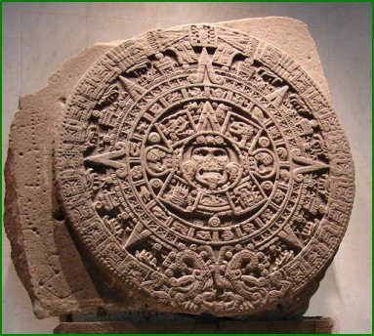 | 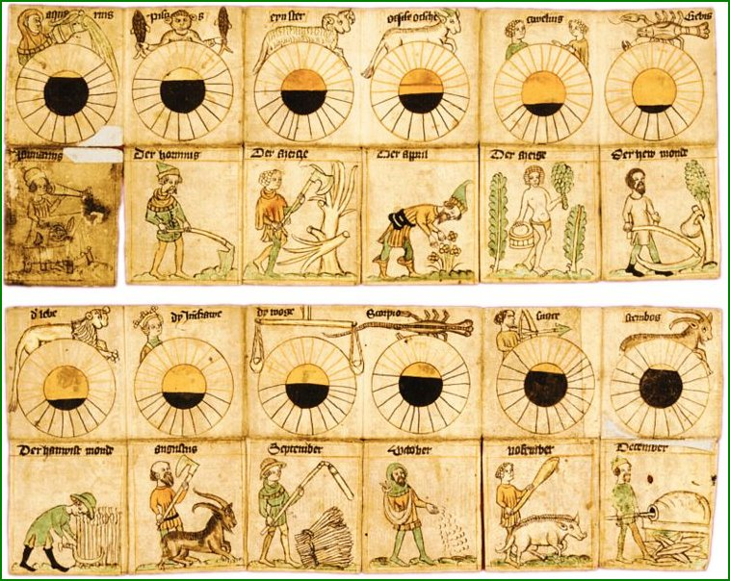
La "roue solaire" qui sert de calendrier pour les Mayas | Calendrier du XVème siècle en Allemagne indiquant pour chaque mois le signe du zodiaque, l'ensoleillement, et les travaux agricoles du moment.

- Les divisions du calendrier
# Le mois, utilisé pour mesurer les durées supérieures à quelques jours, est inspiré du cycle de la Lune. Une lunaison est le temps qui s'écoule entre deux pleines lunes.
# L'année solaire correspond au temps que met la Terre pour tourner autour du Soleil. La durée d'une année était plus difficile à calculer, mais permettait de suivre le cycle des saisons.
Le problème pour établir un calendrier à partir de ces différentes unités est qu'elles ne sont pas multiples les unes des autres :
- une lunaison dure 29 jours 12 heures 44 minutes et 2,8 secondes (29,53 jours).
- une année solaire dure environ 12 mois lunaires et 11 jours.
Et une année solaire ne correspond même pas à un nombre entier de jours, mais à 365 jours, 6 heures et 9 minutes.
Les différents calendriers ont donc tenté de s'ajuster pour résoudre ce problème, en privilégiant dans leurs calculs soit le cycle de la Lune, soit celui du Soleil.

C'est afin de résoudre ces problèmes et d'éviter les décalages au fil du temps que différents calendriers vont voir le jour au cours de l'histoire.

Le calendrier grégorien est un calendrier solaire conçu à la fin du XVIème siècle pour corriger le décalage du calendrier julien alors en usage. Il porte le nom de son instigateur, le pape Grégoire XIII. Adopté à partir de 1582 dans les États catholiques, puis dans les pays protestants, son usage s'est progressivement étendu à l'ensemble du monde au début du XXème siècle.

